Составила: Сергеева Екатерина Алексеевна
Учитель-практикант МОУ «Лицей №47» г. Саратова
Саратов, 2020
Класс: 8 «А»
Учебник: Мерзляк, А. Г. Геометрия: 8 класс: учебник для учащихся общеобразовательных организаций / А. Г. Мерзляк, В. М. Поляков. – 2-е изд., стереотип. – М. : Вентана-Граф, 2018. – 224с.
Тип урока: урок рефлексии.
Тема урока: Решение задач на применение признаков подобия треугольников
Цель урока: повторение, закрепление и обобщение пройденного материала.
Задачи:
1) повторение признаков подобия треугольников;
2) закрепление полученных навыков по применению признаков подобия треугольников;
3) совершенствовать навыки доказательства теорем.
Планируемые результаты:
Предметные: уметь применять признаки подобия треугольников при решении задач и доказательстве теорем.
Метапредмтные: строить логическое рассуждение, умозаключение и делать выводы, развивать умение работать в паре, научиться самостоятельно выявлять задания, где возникают трудности.
Форма работы учащихся: фронтальная, индивидуальная, в парах.
Оборудование: компьютер, проектор, презентация, раздаточный материал.
№ п/п | Этапы урока | Деятельность учителя | Деятельность учащихся | Время
1 | Организационный момент | Приветствие, проверка готовности к уроку.  – Здравствуйте, ребята!  – Проверьте, все ли вы подготовили к уроку?  – Откройте свои тетради и запишите число, классная работа (слайд 1) | Включение в деловой ритм урока. | 2 мин
2 | Повторение материала | Организует повторение материала.  1 – Какие треугольники называются подобными?  2 – Что такое коэффициент подобия?  3 – Как звучит первый признак подобия треугольников?  4 – Как звучит второй признак подобия треугольников?  5 – Как звучит третий признак подобия треугольников?  6 – Чему равно отношение периметров подобных треугольников?  7 – Чему равно отношение площадей подобных треугольников?  8 – Лемма о подобных треугольниках. | Отвечают на вопросы. | 5 мин
3 | Актуализация знаний. Мотивация. | – То есть вы уже готовы прямо сейчас решать контрольную работу по данной теме?  – Почему нет?  – Какую цель мы можем поставить для себя на этом уроке?  Подобны ли треугольники АВС и A₁B₁C₁ если  ∠ А = 37º  ∠ В = 48º  ∠ C₁ = 95º  ∠ B₁=48º? (слайд 2) | Отвечают на вопросы учителя.  Ставят цель урока для себя.  Выполняют действия. | 10 мин
4 | Решение задач на применение признаков подобия | Организует работу учащихся.  1) 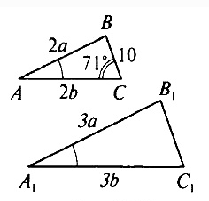  Найти ∠ C₁ и B₁C₁ (слайд 3)  2) 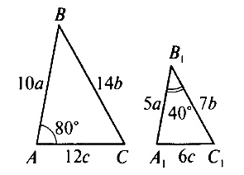Найти ∠С и ∠С1 (слайд 4)  3) 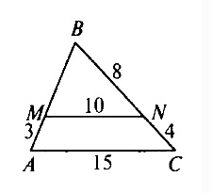  Найти BM (слайд 5)  4) 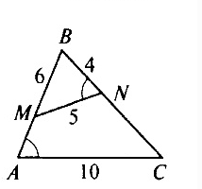  Найти АВ и NC (слайд 6)  5) Основания трапеции равны 6 см и 14 см, а одна из диагоналей – 20 см. Найдите отрезки, на которые точка пересечения диагоналей делит данную диагональ. (слайд 7)  6) 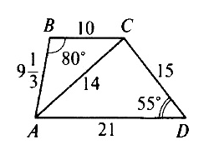  Дано: ABCD – четырехугольник  АС – диагональ  ВС = 10, СD = 15, AD = 21,  AC = 14, АВ =9 $\frac{1}{3}$,  В = 80º, D = 55º.  Найти: BAD. (слайд 8) | Отвечают на вопросы учителя.  Решают задания.  Самостоятельная проверка решения.  Работа у доски и в тетрадях | 15 мин
5 | Самостоятельная работа | Организует работу учащихся. Оказывает оправданную педагогическую помощь. (Приложение 1) | Самостоятельно работают. | 8 мин
6 | Итог урока  Рефлексия | Подводит совместно с учащимися итоги.  Задает домашнее задание. (слайд 9)  – Что было трудным?  – Что было просто?  – А что интересным?  – Обменяйтесь карточками и решите другой вариант дома.  – Остались ли у вас какие-либо вопросы? | Совместно с учителем подводят итоги. Записывают домашнее задание. | 5 мин

Приложение 1. Самостоятельная работа
Вариант 1  1) Докажите, что треугольники ABC и A₁B₁C₁  Чему равен коэффициент подобия?  Чему равно соотношение периметров этих треугольников?  Чему равно соотношение площадей данных треугольников?  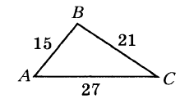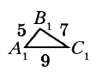  2) В треугольнике ABC AB=16см, AC=20см. На стороне AB отложили отрезок AD, равный 12 см, а на стороне AC – отрезок AE, равный 15 см. Подобны ли треугольники АВС и ADE?  3) Одна из диагоналей трапеции равна 28 см и делит другую диагональ на отрезки длиной 5 см и 9 см. Найдите отрезки, на которые точка пересечения диагоналей делит данную диагональ? | Вариант 2  1) Докажите, что треугольники ABC и A₁B₁C₁  Чему равен коэффициент подобия?  Чему равно соотношение периметров этих треугольников?  Чему равно соотношение площадей данных треугольников?  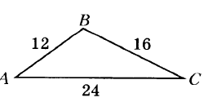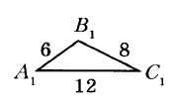  2) В треугольнике ABC BC=42см, AC=54см. На стороне BC отложили отрезок CD, равный 7 см, а на стороне AC – отрезок CN, равный 9 см. Подобны ли треугольники АВС и NDC?  3) Точка пересечения диагоналей трапеции делит одну из диагоналей на отрезки длиной 7см и 11 см. Найдите основания трапеции, если их разность равна 16 см.

